Svetový deň mokradí 2012
Každý rok oslavujeme 2. február ako Svetový deň mokradí. Tento deň si pripomíname prijatie Dohovoru o mokradiach 2. februára 1971 v iránskom meste Ramsar na brehoch Kaspického mora.
Od roku 1997 v tento deň vládne agentúry, mimovládne organizácie a skupiny občanov usporadúvajú aktivity na zvýšenie povedomia verejnosti o hodnotách a výhodách mokradí všeobecne, najmä o Ramsarskom dohovore.

Turizmus a mokrade: Nezvyčajný zážitok
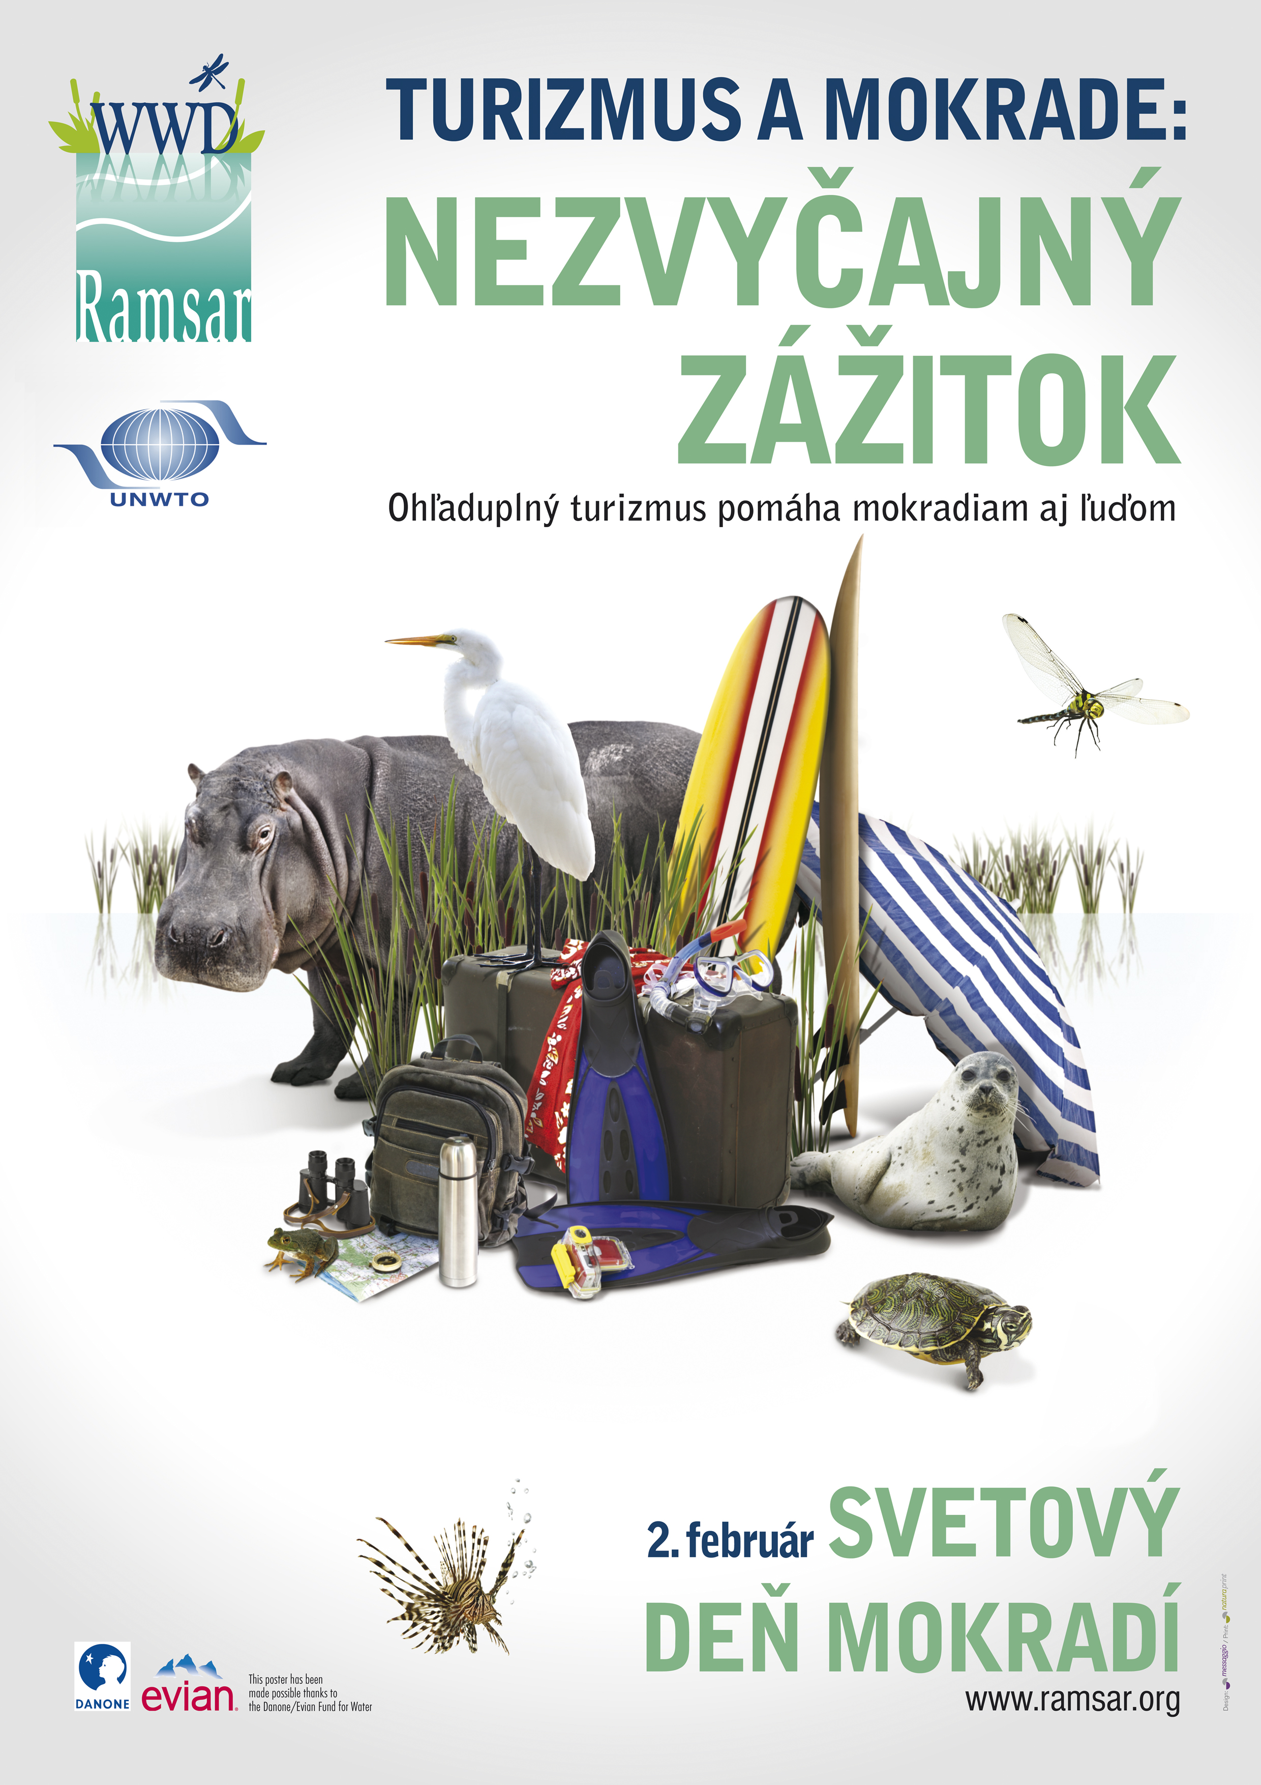
Témou Svetového dňa mokradí 2012 sú Mokrade a turizmus a súvisí s témou nasledujúcej konferencie zmluvných strán Ramsarského dohovoru COP 11: Mokrade, turizmus a rekreácia, ktorá sa bude konať v júli toho roku v Bukurešti, Rumunsko.
Cestovný ruch v mokraďových oblastiach podporuje ľudí aj biotu na miestnej aj národnej úrovni vo forme silnejších ekonomík, trvalo udržateľnej existencie, zdravia a prosperujúcich ekosystémov. Najmenej 35 % ramsarských lokalít po celom svete zaznamenáva aspoň určitý stupeň turistickej aktivity. Toto percento je zhodné vo všetkých regiónoch. Vzhľadom na to, že zmluvné strany sa zaviazali starať sa o všetky mokrade, nie len o ramsarské lokality, je dôležité posudzovať turizmus vo všetkých mokradiach.
Je nutné uvedomiť si, že cestovný ruch je iba jedna zo služieb, ktoré mokrade poskytujú. Zabezpečenie dobrého manažmentu turistických aktivít v mokradiach a ich okolí a vzdelávania turistov prispeje k dobrému stavu svetových mokradí a k prejavu dlhodobých pozitívnych vplyvov, ktoré mokrade majú na ľudí, biotu, ekonomiku a biodiverzitu.

